*Київський національний університет імені Т. Шевченка*

*Факультет комп’ютерних наук та кібернетики*

Моделювання систем

Лабораторна робота №3

Звіт

Виконав: студент групи ІПС-32

Липинець Ярослав

***Варіант 11***

1. Умова варіанту:

Вектор оцінюваних параметрів , початкове наближення , відомі параметри , , ім’я файлу з спостережуваними даними y1.txt

1. Визначаємо матрицю А:

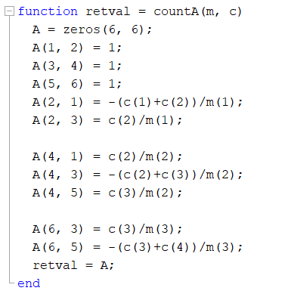

1. Очислення матриці чутливості U та використання методу Рунге-Кутта 4го порядку:

Обчислення матриці *U*

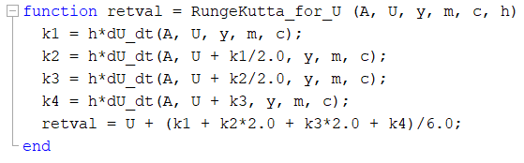

Обчислення .

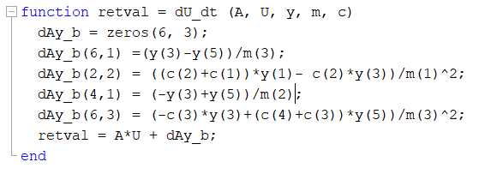

Обчислення вектору *y*

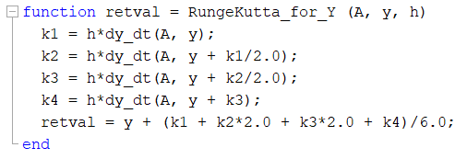

Обчислення 

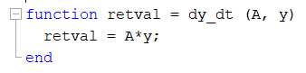

1. За допомогою методу прямокутників знаходимо інтеграли для обчислення 

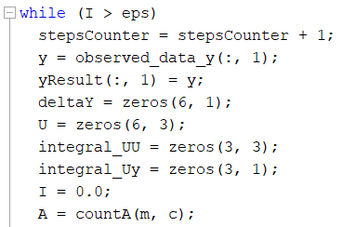

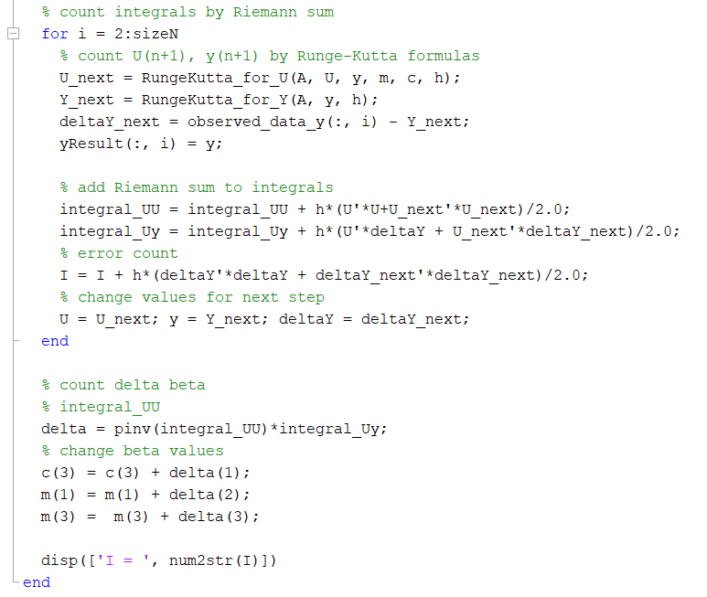

1. Отримані результати обчислень:

|  |  |
| --- | --- |
| с3 = 0.2  m1 = 12  m2 = 18 | Кількість ітерацій: 5  1) 28.3866  2) 2.7461  3) 0.081136  4) 6.9421e-05  5) 1.1428e-08 |